Schließkörper TS 5000, silberfarbig

GEZE

Eigenschaften

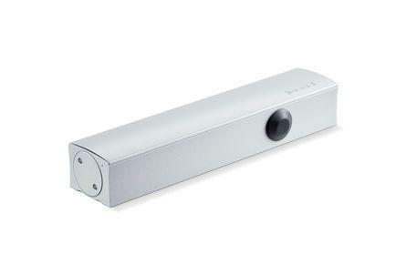

GTIN:

4106030273332

HAN:

027333

Art Türschließer

Gleitschienentürschließer

Aufbau Türschließer

mit Endanschlag und Öffnungsdämpfung

Farbton

silber

Montageart

Kopfmontage (Sturzmont.), bandgegenseit., Türblattmontage, bandseitig

Breite (mm)

47,00

Höhe (mm)

60,00

Länge (mm)

287,00

Ausführung Tür

Einflügelige Drehflügeltüren

Drehpunkt

links, rechts

Feuerwiderstandsfähigkeit nach EN 1634-1

1 geeignet für Brandschutztüren

Gewicht (kg)

2,38

Max. Breite des Tür-/Torflügels (m)

1,40

Öffnungswinkel (Grad)

0,00 - 180,00

Schließkraft nach EN

2,00 - 6,00

Farbe (Herstellerbezeichnung)

silberfarbig

Optische Schließkraftanzeige

ja

Position Schließkraftverstellung

vorn

Schließkraft einstellbar

ja, stufenlos

Thermostabilisierte Ventile

ja